***Šolski Center Velenje***



***Višja Strokovna šola***

***Trg mladosti 3***

***3320 Velenje***

***Prenosna elektronika***

***POROČILO LABOLATORIJSKIH VAJ***

***VAJA 3***

***Digitalni modulacijski postopki***

Priimek in ime: D M

Skupina: A

Predmet: PRE

2007/08

***Zapis programa***

X=randint(1,50000,16) generiranje 16-QAM niza

Stem(x(1:20)); izris samo prvih 20 nizov

Y=qammod(x;16)

Scatterplot(y)

Generiran 16-QAM niz

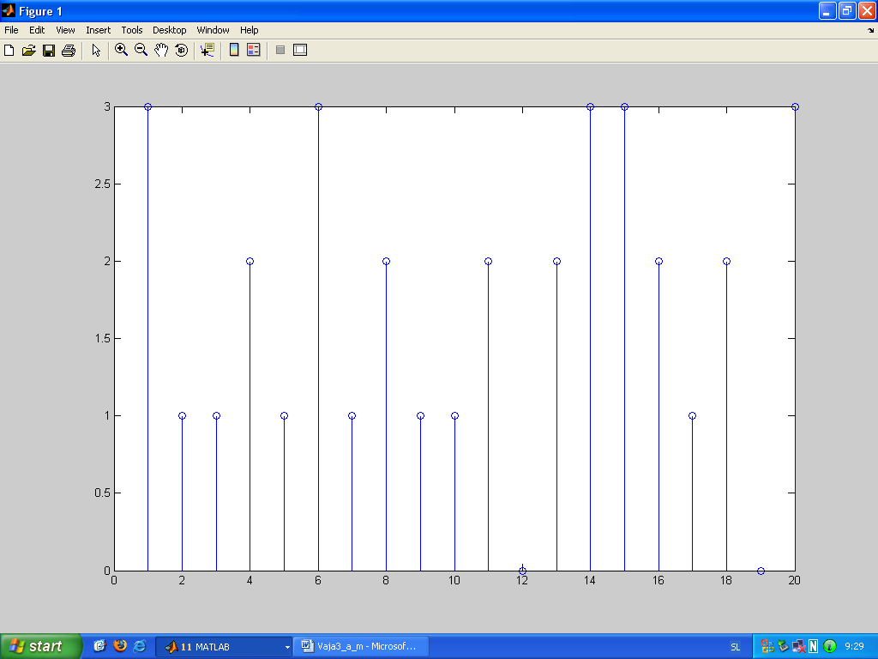

X=randint(1,50000,16)  
Stem(x(1:20));  
Y=qammod(x;16)  
Scatterplot(y)  
Ysumna=awgn(y,10);

Scatterplot(ysumna)  
Qamdemod(ysumna,16)   
[number,ratio]=symerr(x,z)

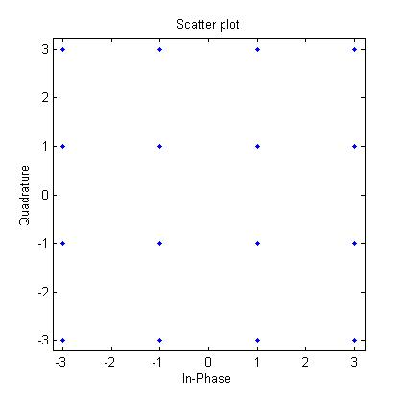

***16-QAM***

***šum 0dB***

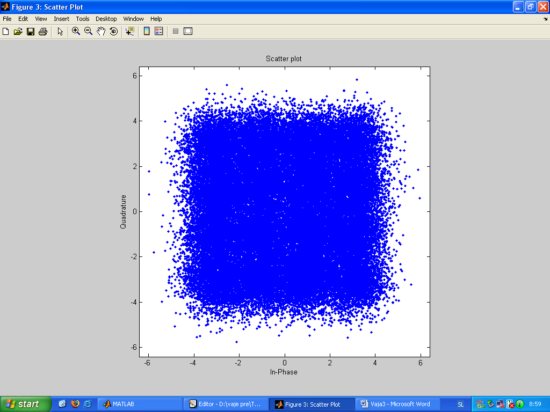

***šum 5dB***

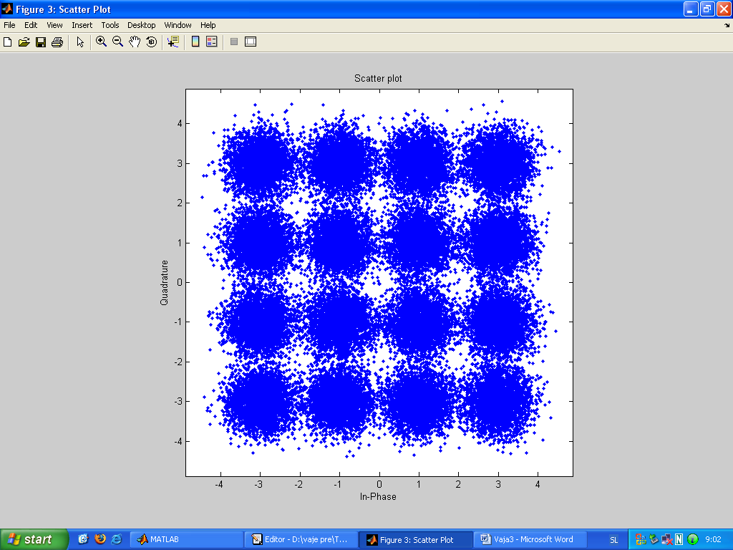

***šum - 5dB***

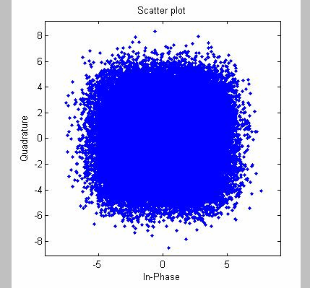

***šum 10dB***

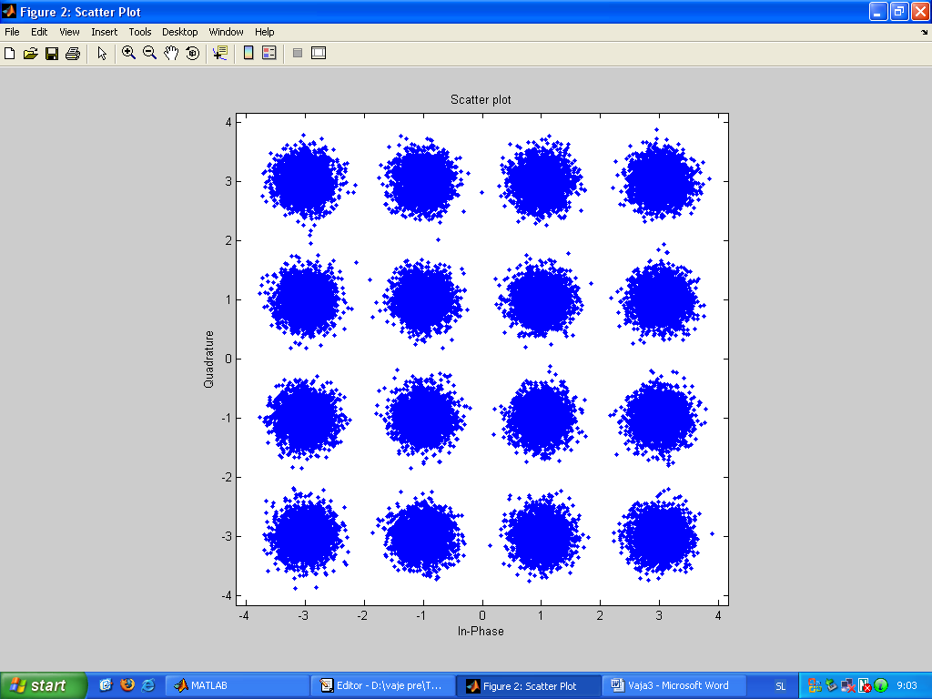

***QPSK***

X=randint(1,50000,4)

Stem(x(1:20));

Y=qammod(x;4)

Scatterplot(y)

Ysumna=awgn(y,10);

Scatterplot(ysumna)

Qamdemod(ysumna,4)

[number,ratio]=symerr(x,z)

***Diagram***

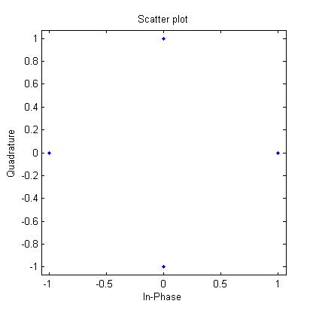

***šum 0dB***

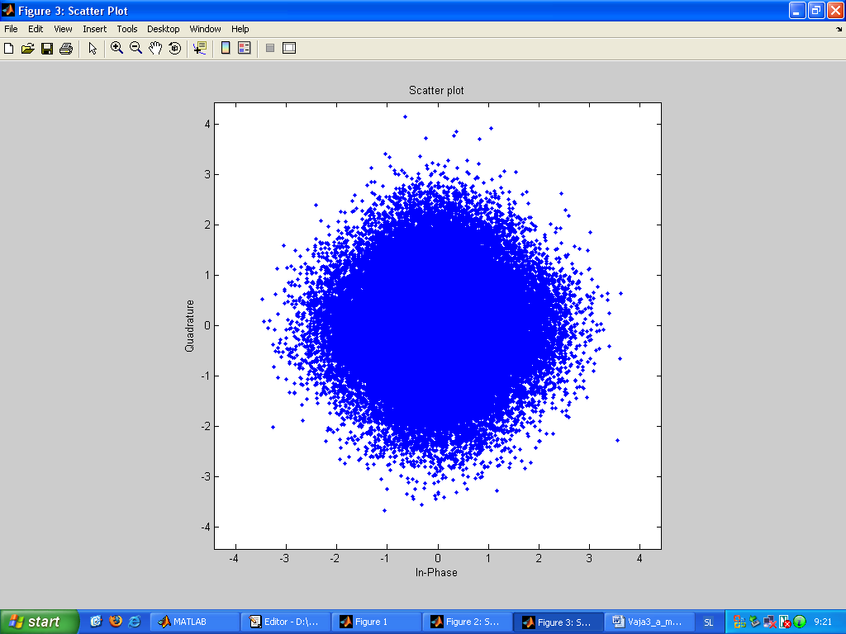

***šum 5dB***

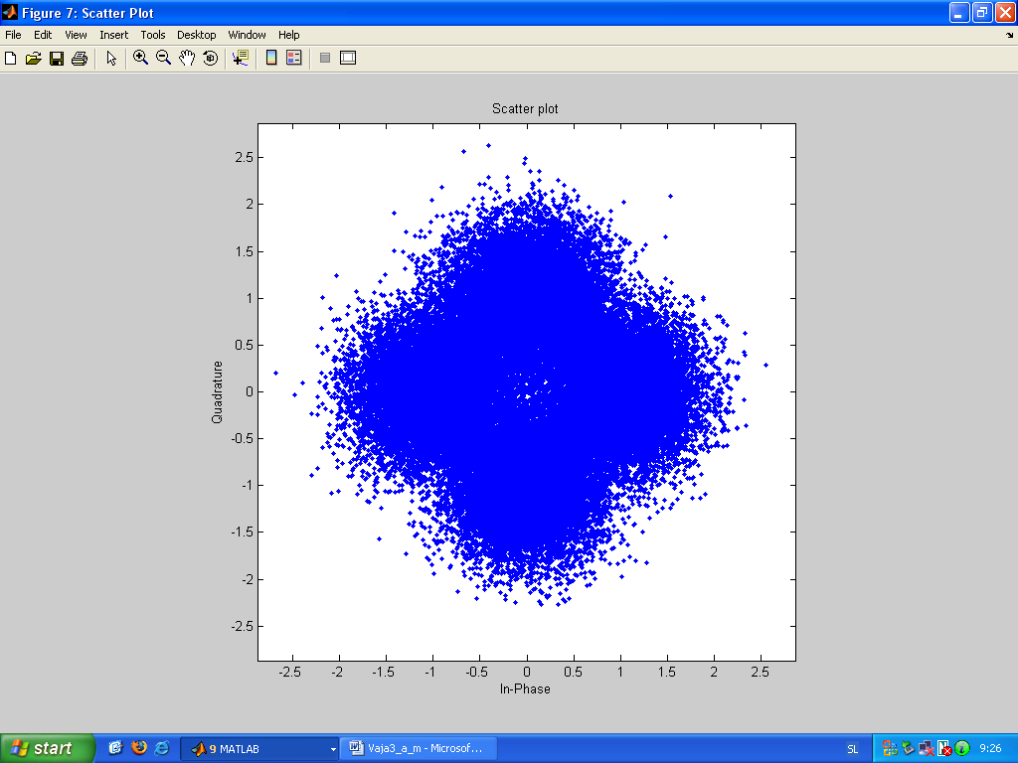

***BPSK***

X=randint(1,50000,2)

Stem(x(1:20));

Y=qammod(x;2)

Scatterplot(y)

Ysumna=awgn(y,10);

Scatterplot(ysumna)

Qamdemod(ysumna,2)

[number,ratio]=symerr(x,z)

***Generiran niz***

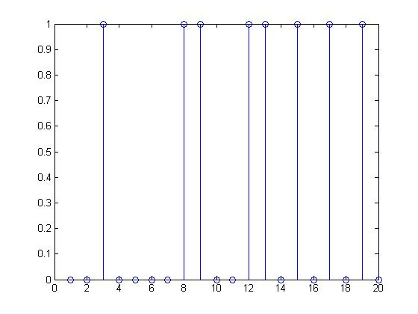

***Diagram***

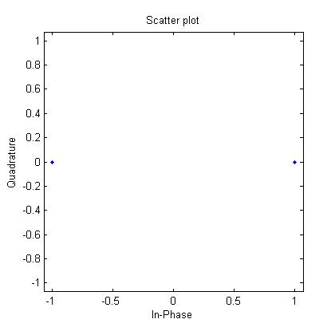

***šum 0dB***

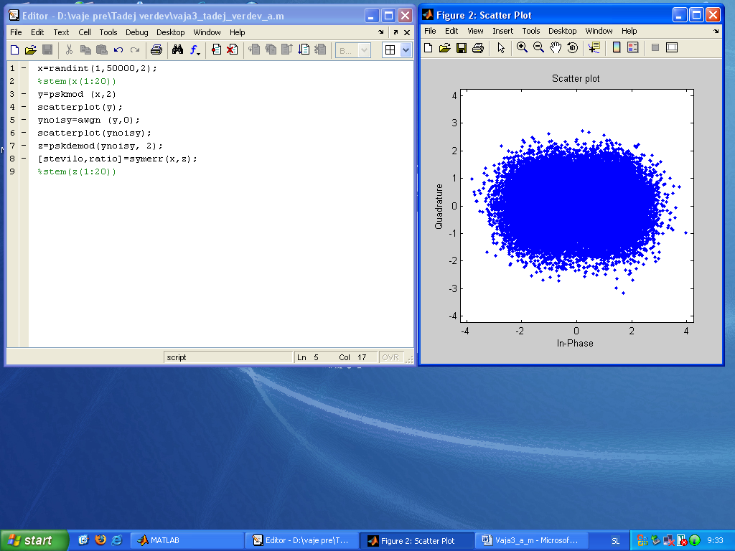

***šum 5dB***

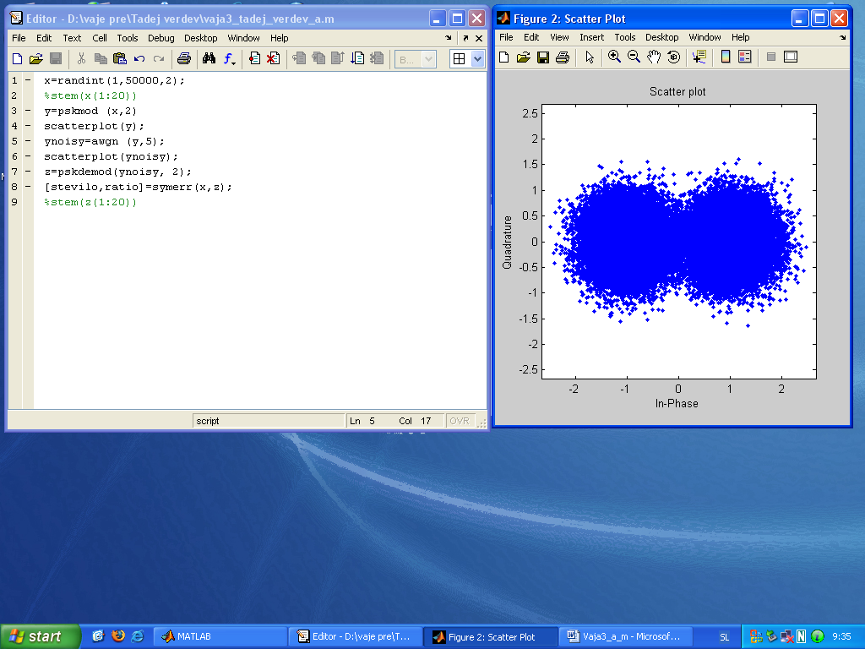

Razlika med BPSK, QPSK in QAM modulacijo je v tem da z vsako modulacijo prenašamo različno število bitov.